
Předmět | Český jazyk a literatura
Název školy | Střední škola pedagogická, hotelnictví a služeb, Litoměřice, příspěvková organizace
Název materiálu | Česká poezie po roce 1945 - test
Autor | Mgr. Věra Pilousová
Tematický okruh | Česká poezie po roce 1945 – Opakování vývoje poezie
Ročník | čtvrtý
Datum tvorby | 1.pololetí školního roku 2012/2013
Anotace | Digitální učební materiál je určen k ověření znalostí z vývoje české poezie po roce 1945 formou testu.
Klíčová slova: Skupina 42, Ivan Blatný, Jiří Kolář, Vladimír Holan, František Halas, Jan Zahradníček, Ludvík Kundera, katoličtí básníci, surrealismus

Česká poezie po r. 1945 A A

1
Jaká nová témata přinesla Skupina 42 do poezie? Vypište 5 pojmů, které sem patří:
- honosné chrámy, b) technická civilizace, c) reprezentativní vily, d) pusté zdi činžáků
e) dláždění ulic, f) stojany pouličního osvětlení, g) upravené parky, h) periférie,
ch) Pražský hrad
2....
Přiřaďte básníkům jejich díla a dvojice vypište:
Ivan Blatný, Jiří Kolář, Vladimír Holan, František Halas, Jan Zahradníček

Ódy a variace (1946), La Saletta (1947),V řadě (1948) , Dokument (1949), Tento večer (1945)

3.
Přiřaďte dílům odpovídající charakteristiku a spojení opište:

1.Tento večer (1945), 2. Ódy a variace ( 1946) , 3.Dokument (1949) ,4.V řadě (1948)
5.La Saletta (1947)

a) Název naznačuje společenský postoj básnického subjektu.
b) Odklon od katolických tradic vnímá autor jako tragédii národa, jeho duchovní záhubu.
c) Básník v roli chodce městem zaznamenává všední realitu a její neopakovatelnost.
d) Variace jsou prostředkem k vyjádření nezachytitelnosti proměn skutečnosti.
e) Čtyři skladby, které byly později souborně vydány pod společným názvem.

4.
Jiřího Koláře zařaďte do básnické skupiny a vypište z jeho následujících veršů:
a ) přesah b) apoziopezi c) 2 personifikace d) skupinu

„Svítání
Zamačkává štěnice ohnípaných očí lamp
Veliké červené plakáty… Zvony rolet hlaholí“

5.
Určete autora veršů a filozofický směr, ke kterému má jeho vidění světa blízko?
„Stříhali dohola malého chlapečka Dívat se na sebe a Nesmět se pohnouti Nesmět se pohnouti na židli z železa Už mu to začalo“

a) Co je typické pro tvorbu surrealistů? Vypište z úryvku skladby Živly v nás od Ludvíka Kundery b) paralelismus , c) metaforu :
6

odvíjel jsem do nekonečna jména tvých lesů a ohňů a jam
odvíjel jsem do nekonečna jména tvých keřů a vlaků a průsmyků
abych posléze dosáhl tvého nepřítomného těla

Brány se hroutí
věže a střílny
démanty duní na hrobech které se rozpolcují
7
a) Čeho se obávali katoličtí básníci po roce 1945?
b) Vysvětlete název La Saletta.
c) Vysvětlete smysl následujících veršů. d) Určete básnické prostředky.

„děsím se mravenišť okusujících krabičku od zápalek
děsím se stád
přežvykujících od rána do večera
jediný žvást „

8
a) Vypište jméno, které do řady nepatří.
b) Napište proč.

Ivan Blatný, Vladimír Holan, Jiří Kolář, Josef Kainar, Jiřina Hauková.

9
Přiřaďte portrétům jména:

- Ivan Blatný b) Vladimír Holan c) František Halas

1 2 3
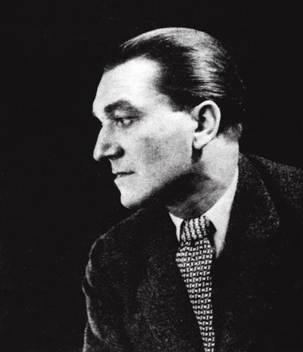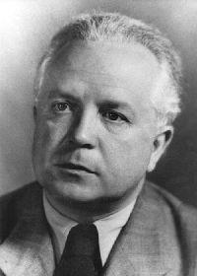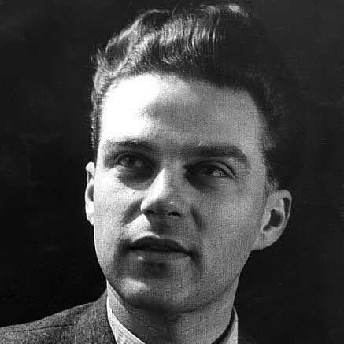
- http://t3.gstatic.com/images?q=tbn:ANd9GcTirEwxGaHg6-FHl5RJq704l-zQpbr7yY2cp7ZJGlAfHQbi7_nwcQ
- http://www.slovnikceskeliteratury.cz/getImage.jsp?docid=11&thmb&id=129
- http://www.knihovnaslany.cz/wp-content/gallery/777-kalendarium/blatny-ivan.jpg

Česká poezie po r. 1945 B

1
Co bylo typické pro formu básní Skupiny 42 ?
Vypište 5 pojmů, které patří ke Skupině 42:

a) pravidelný verš , b) melodické verše, c) přímá pojmenování, d) volný verš, e) městský slang, f) volná asociace, g) fragmentárnost, h) koláž
2
Přiřaďte básníkům jejich díla a dvojice vypište:
Vladimír Holan, Josef Kainar, Jiří Kolář, Jaroslav Seifert, Jan Zahradníček,

Nové mýty (1946), Přilba hlíny (1945), Rudoarmějci (1947), Znamení moci (1951) .Křestný list (1941)
3
Přiřaďte dílům odpovídající charakteristiku a spojení opište:
1. Nové mýty (1946), 2.Přilba hlíny (1945), 3.Rudoarmějci (1947), 4.Znamení moci (1951),
5. Křestný list (1941)

a) Vize ohroženého světa, protest proti totalitní moci stalinismu.
b) Lyrická prvotina navazuje na klopýtavost a disharmonii verše Františka Halase.
c) Naznačuje úděl moderního člověka: vrženost do nepřátelského světa.
d) Dramaticky vzrušená reportáž Květnového povstání, obraz 5 dlouhých nocí.
e) Dojmy se setkání s vojáky v brdské vesnici Padrť na konci války.

Najděte ve verších Ivana Blatného: a) tematiku Skupiny 42, b) ve formě verše znaky poetiky Skupiny 42, c) vypište slova z obecné češtiny
4

„Když nahlížíme večer na rubu
nádražních čtvrtí do dvorů s pavlačemi
Nejeden příběh spěchá podél zdí
Zpátky nahoru uhlí Teď jsem jako polomrtvá
Od ševce boty Lístky Mlíko na zejtra
Ponožky nadranc v čem budou kluci chodit
Do Brna Sestra umřela Ano navždycky!
Ještě mně najdi ty klíče co spadly za plynoměr!
Zavři plechovou pikslu vynes kbelík!
Ještě stěhování rýma zmatky neštěstí!
Ještě láska!“

5
Kdo z básníků Skupiny 42 byl talentovaným hudebníkem?

Vyberte 3 pojmy, které charakteristice básnické tvorby Vladimíra Holana
6
neodpovídají:

a) užívá ustálené obraty, b) chce tvorbou proniknout k podstatě, c) experimentování s jazykem, d) improvizace , e) neustálé střetávání protikladů, f) volná asociace představ, g ) oblíbil si humanistickou češtinu , h) náročná abstraktní meditativní poezie

- Vysvětlete smysl následujících veršů od Františka Halase.
7
- Zařaďte ukázku do díla - k básni i sbírce.
- Vyhledejte v textu kakofonii (nelibozvuk)
„A bylo ticho
pod zkurveným křížem
Do kostí zalézalo
neslyšitelné hryzení zlobného času
Z němoty vyšlá vyjevená slova
pobíhala hrozebně a vztekle„

899
Přiřaďte portrétům jména:

- Jaroslav Seifert, b) Jiří Kolář, c) Jan Zahradníček

1 2 3
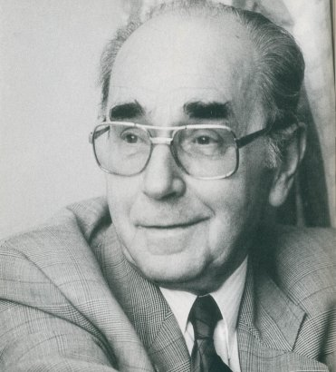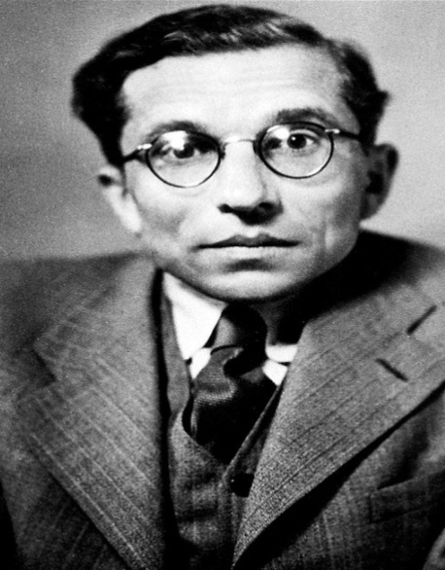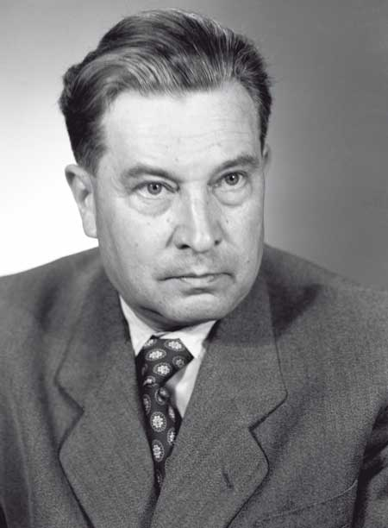

1 http://creativoas.cz/authorsPhoto/main/40_min_kolar-jiri.jpg
2 http://i.idnes.cz/10/101/cl6/DMK364efd_6161491.jpg.JPG
3 http://www.odaha.com/sites/default/files/ jaroslav-seifert.jpg

Česká poezie po r. 1945 klíč A A

1
Jaká nová témata přinesla Skupina 42 do poezie? Vypište 5 pojmů, které sem patří 5 bodů

- honosné chrámy, b) technická civilizace,c) reprezentativní vily, d) pusté zdi činžáků,
e) dláždění ulic, f) stojany pouličního osvětlení,g) upravené parky, h) periférie, ch) Pražský hrad
2....
Přiřaďte básníkům jejich díla:
Ivan Blatný ……… Tento večer (1945)
Jiří Kolář ………… Ódy a variace (1946)
Vladimír Holan…… Dokument (1949)
František Halas … V řadě (1948)
Jan Zahradníček… La Saletta (1947) 5 bodů

3.
. Přiřaďte dílu odpovídající charakteristiku: 5 bodů
- c) 2. d) 3. e) 4. a) 5. b)

4.
Vypište z následujících veršů J. Koláře:

„Svítání Zamačkává štěnice ohnípaných očí lamp Veliké červené plakáty… Zvony rolet hlaholí“
a) přesah „: Svítání Zamačkává (2 body) b) apoziopeze plakáty … (2 body)
c) 2 personifikace: svítání Zamačkává, oči lamp (4 body) 8 bodů

5.
Určete autora veršů a filozofický směr, ke kterému má jeho vidění světa blízko? „Stříhali dohola malého chlapečka Dívat se na sebe a Nesmět se pohnouti Nesmět se pohnouti na židli z železa Už mu to začalo“
Josef Kainar - 2 body, existencialismus – 2 body 4 body

a) Co je typické pro tvorbu surrealistů? Vypište z úryvku skladby Živly v nás od Ludvíka Kundery b) paralelismus , c) metaforu :
6

odvíjel jsem do nekonečna jména tvých lesů a ohňů a jam
odvíjel jsem do nekonečna jména tvých keřů a vlaků a průsmyků
abych posléze dosáhl tvého nepřítomného těla

Brány se hroutí
věže a střílny
démanty duní na hrobech které se rozpolcují

a) Uvolnění fantazie, volný tok asociací, nelogičnost slovních spojení a obrazů, vliv snů, erotická tematika. 3 body

b) paralelismus: odvíjel jsem do nekonečna jména tvých lesů a ohňů a jam
odvíjel jsem do nekonečna jména tvých keřů a vlaků a průsmyků

2 body c) metafory: jména tvých lesů a ohňů a jam
démanty duní na hrobech
2 body

777
a) Čeho se obávali katoličtí básníci po roce 1945? b) Vysvětlete název La Saletta.
c) Vysvětlete smysl následujících veršů d) Všimněte si básnických prostředků

„děsím se mravenišť okusujících krabičku od zápalek
děsím se stád
přežvykujících od rána do večera
jediný žvást „

- Odklonu od katolických tradic, který vnímali jako tragédii a duchovní záhubu národa. Komunistická strana hlásala ideologii o třídním boji a nenávisti, odmítala jiné myšlenkové směry a názory, demokratické tradice.
2 body

- Ve francouzské vesničce La Salettě se stal mariánský zázrak, když dne 19. 9. 1846 se údajně Panna Maria zjevila dvěma chudým dětem, aby varovala lidstvo před ztrátou víry.
2 body

- Totalitní režim vyžaduje od kolektivu jednotnou ideologii.
2 body

- anafory (děsím se), metafory okusujících krabičku od zápalek, přežvykujících
jediný žvást „ 2 body 2 body

8
a) Vypište jméno, které do řady nepatří. b) Napište proč.

Ivan Blatný, Vladimír Holan, Jiří Kolář, Josef Kainar

- Vladimír Holan 2 body b) Nepatří do Skupiny 42 2 body

9
a) Přiřaďte portrétům jména:

- Ivan Blatný - 3, b) Vladimír Holan - 1, c) František Halas - 2

2 body 2 body 2 body

Česká poezie po r. 1945 klíč B

1
byl Co bylo typické pro formu básní Skupiny 42 ?
Vypište 5 pojmů, které sem patří 5 bodů

- pravidelný verš , b) melodické verše, c) přímá pojmenování , d) volný verš,
e) městský slang, f) volná asociace, g) fragmentárnost, h) koláž
2
Přiřaďte básníkům jejich díla a dvojice opište: 5 bodů
Josef Kainar ……..Nové mýty (1946)
Jaroslav Seifert…… Přilba hlíny (1945)
Vladimír Holan…… Rudoarmějci (1947)
Jan Zahradníček……Znamení moci (1951)
Jiří Kolář……………..Křestný list (1941)

Přiřaďte dílu odpovídající charakteristiku:
3
- c) 2. d) 3. e) 4. a) 5. b) 5 bodů

Najděte ve verších Ivana Blatného: a) tematiku Skupiny 42,
4
b) ve formě verše znaky poetiky Skupiny 42, c) vypište slova z obecné češtiny
„Když nahlížíme večer na rubu
nádražních čtvrtí do dvorů s pavlačemi
Nejeden příběh spěchá podél zdí
Zpátky nahoru uhlí Teď jsem jako polomrtvá
Od ševce boty Lístky Mlíko na zejtra
Ponožky nadranc v čem budou kluci chodit
Do Brna Sestra umřela Ano navždycky!
Ještě mně najdi ty klíče co spadly za plynoměr!
Zavři plechovou pikslu vynes kbelík!
Ještě stěhování rýma zmatky neštěstí!
Ještě láska!“

a)motivy z periférie města, všední život , existenciální nálada
(sestra umřela, zmatky, neštěstí) 6 bodů
b) fragmentárnost – útržky situací, volný verš 4 body
c)slova z obecné češtiny (mlíko, zejtra, nadranc, pikslu) 4 body

5
Kdo z básníků Skupiny 42 byl nejvýraznějším hudebníkem?
Josef Kainar 2 body
6
Vyberte 3 pojmy, které k charakteristice básnické tvorby Vladimíra Holana
nepatří:
a) užívá ustálené obraty, b) chce tvorbou proniknout k podstatě , c) experimentování s jazykem, d) improvizace , e) neustálé střetávání protikladů, f) volná asociace představ, g) oblíbil si humanistickou češtinu , h) náročná abstraktní meditativní poezie
4 body

7
- Vysvětlete smysl následujících veršů od Františka Halase.
- Zařaďte ukázku do díla - k básni i sbírce
- Vyhledejte kakofonii (nelibozvuk)
- Uveďte jméno a dílo básníka, který stejné téma zpracoval také působivě
„A bylo ticho
pod zkurveným křížem
Do kostí zalézalo
neslyšitelné hryzení zlobného času
Z němoty vyšlá vyjevená slova
pobíhala hrozebně a vztekle „

- Básník popisuje atmosféru bezmocnosti v době protektorátu 2 body
- ukázka je z básně Barikáda ze sbírky V řadě 4 body
- kakofonie: zkurveným křížem, hryzení, hrozebně a vztekle 3 body
- Jaroslav Seifert – Přilba hlíny 4 body

Přiřaďte portrétům jména: 6 bodů
8

3.a) Jaroslav Seifert, 1. b) Jiří Kolář, 2. c) Jan Zahradníček

Hodnocení:

54 – 49 bodů - výborně
48 – 38 bodů - chvalitebně
37 – 22 bodů - dobře
21 –11 bodů - dostatečně10 a méně bodů - nedostatečně

